# 致云自动部署镜像的制作

目录

1 致云自动部署镜像的制作 1

1.1 挂载系统 1

1.2 拷贝系统到硬盘 1

1.3 制作ks.cfg脚本 1

1.4 修改系统盘的isolinux.cfg文件(指定了centos的安装方式，从ks.cfg安装) 2

1.5 把ks.cfg打包进initrd.img 3

1.6 打包安装盘： 4

1.7 通过UltraISO 制作启动U盘 4

## 挂载系统

首先准备一个CentOS-6.4-x86_64-minimal安装盘，有两种挂载方式：

a.如果你要使用的ISO系统镜像在光盘中，将光盘插入光驱，后入输入：

# mkdir /cdrom

# mount /dev/cdrom /cdrom

b.如果要使用的系统在以ISO的形式存储在本地磁盘上，存放路径为“/home/CentOS-6.4-x86_64-minimal.iso”，那么可以通过如下方式挂载镜像：

# mkdir /cdrom

# mount -o loop /home/CentOS-6.4-x86_64-minimal.iso /cdrom

## 拷贝系统到硬盘

# mkdir /home/testiso

# cp -arf /cdrom/. /home/testiso //把加载的系统盘中的数据拷贝到硬盘下，“.”代表该文件夹下的全部文件，包括隐藏文件，“*”不拷贝隐藏。

## 制作ks.cfg脚本

在传统的centos安装方法下，用户需要一直守候在pc前面，需要用户一步步选择安装方式、选择语言、分区、设置防火墙开启等等，安装过程中会一直与用户交互。如果用ks.cfg脚本安装系统，安装时会与事先制作好的ks.cfg脚本进行交互，脚本中指定了centos在安装过程中的所有设置、参数，包括如何分区，区域，语言…所以使用ks.cfg可以真正做到一键式安装centos。而且ks.cfg支持安装前脚本和安装后脚本，分别对应ks.cfg的%pre和%post区域。%pre代表在**安装centos之前**执行的脚本，%post代表**安装完centos之后**，重启电脑之前需要执行的脚本，这些脚本都是由用户自己开发，自由度更大。

1. 在centos下，通过yum安装kickstart脚本制作软件。

# yum install system-config-kickstart

1. 安装好以后，在application->systems tools下面找到kickstart软件打开：

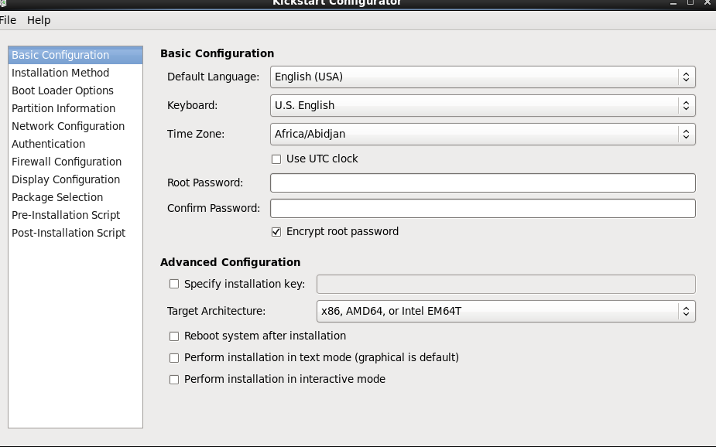

图 .1

右边显示的就是你在安装centos过程需要手动选择的参数，比如默认语言，键盘类型，时区，防火墙规则，分区信息，网络设置等等。根据实际情况设置所有或者部分，不设置的使用默认值。

设置完成以后File->save保存为ks.cfg文件。

Vim ks.cfg打开脚本，编写%post区域的执行脚本，该脚本指定系统安装完成以后，下一次启动之前执行的操作，针对我们的自动部署光盘，该脚本的主要流程为：

1. 挂载zhiclou.iso镜像
2. 把云管理平台文件夹zhicloud/整个copy到/home目录下面
3. 把”python /home/zhicloud/installscript/install.py”写入rc.local，实现开机启动安装脚本。

## 修改系统盘的isolinux.cfg文件(指定了centos的安装方式，从ks.cfg安装)

#cd /home/testiso

#vim /home/testiso/isolinux/isolinux.cfg

**找到代码：**

*label linux*

*menu label ^Install or upgrade an existing system*

*menu default*

*kernel vmlinuz*

*append initrd=initrd.img*

**修改为：**

label local

menu label Boot from ^local drive

**menu default**  //默认从硬盘启动

localboot 0xffff

label linux

menu label ^Install or upgrade an existing system

kernel vmlinuz

append **ks=file:/ks.cfg textinst** initrd=initrd.img

ks=file:/ks.cfg textinst是指定ks.cfg文件的存放位置。为了能让兼容cdrom，u盘等安装盘条件，把ks的路径设置为file:/ks.cfg。

## 把ks.cfg打包进initrd.img

**a.把安装盘中的initrd.img拷贝到临时目录**

#mkdir /home/temp

#cp /home/testiso/isolinux/initrd.img /home/temp

**b.修改initrd.img文件名为initrd.lzma**

**#**mv /home/temp/initrd.img /home/temp/initrd.lzma

**c.安装lzma软件**

#yum install xz-lzma-compat

**d.编译initrd文件**

**#**lzma -d /home/temp/initrd.lzma

执行过后，initrd.lzma的名称变为initrd

**e.解压initrd**

**#**cpio -ivmd < /home/temp/initrd //解压过后会在temp解压出很多文件

#mv /home/temp/initrd /home/ //把压缩包initrd移出temp目录

**f.把ks.cfg文件拷贝到temp目录下再打包**

**#**cp /home/ks.cfg /home/temp //拷贝ks.cfg到temp

#find . |cpio -o   -H newc >initrd //把temp下的文件全部打包为initrd,当前目录应该是/home/temp

#lzma initrd initrd.lzma

#mv initrd.lzma initrd.img //修改名称

**到此为止，整个ks.cfg封装到initrd.img的工作才完成。**

**g.打包好的initrd.img文件拷贝到安装盘目录，覆盖掉未打包前的initrd.img**

**#**mv /home/temp/initrd.img /home/testiso/isolinux/isolinux //该操作会覆盖掉该目录下的原有initrd.img

## 打包安装盘

使用现有的打包脚本**createiso.sh**打包生成安装盘，这个脚本需要传递三个参数：

* + 1. 安装盘的目录，这里为/home/testiso/；
    2. 致云管理服务的安装包，这里为/home/zhicloud/；
    3. 整个安装包生成的名称，这里我们设置为zhicloudt.iso.

命令格式：

#sh createiso.sh目录安装盘目录致云目录最终安装包名称

例：

#sh /home/createiso.sh /home/testiso /home/zhicloud zhicloud.iso

执行完后会在当前目录生存一个zhicloud.iso文件，整个安装包的制作到此结束，可以将zhicloud.iso烧写到光盘。

## 通过UltraISO 制作启动U盘

1.首先安装UltraISO

2.启动UltraISO，选择主菜单“文件” > “打开...”，然后选择你的zhicloud.iso，结果如图：

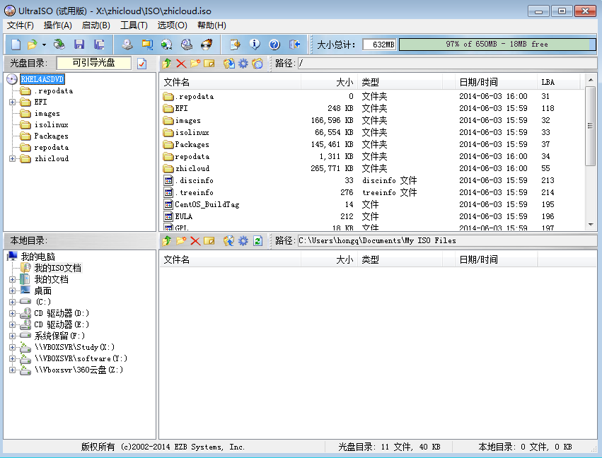

图 .2

3.点启动--写入硬盘镜像,在硬盘驱动器里面选择你的u盘(看清楚,千万别选错),写入方式默认为:USB-HDD+,然后点格式化。格式化完成后,关闭对话框,然后再点写入,等几分钟,完成后,点返回,然后关闭 UltraISO。

4、把镜像zhicloud.iso 复制到u盘根目录下面。至此,U 盘启动盘制作完成,然后退出 U 盘,这个 U 盘现在已经可以用来自动部署管理平台了。